MANUAL DE USUARIO

PRESENTADO POR:

ANA SOFÍA AGUDELO BLANDÓN

EDUER DE JESÚS JARAMILLO BALBÍN

SANTIAGO JOSÉ ZAPATA HINCAPIÉ

NÚMERO DE FICHA:

1828182

INSTRUCTOR:

LEE JARED ESCOBAR

COMPETENCIA:

IMPLANTAR LA SOLUCIÓN

ANÁLISIS Y DESARROLLO DE SISTEMAS DE INFORMACIÓN

29/04/2020

MEDELLÍN-ANTIOQUIA

Indices

1. **Introducción**…………………………………………………………………………….4

2. **Objetivos del sistema**…………………………………………………………………..8

3. **Guía de uso**………………………………………………………………………………8

4.**Sección de solución de problemas**……………………………………………………27

5. **E-mail o teléfonos de soporte técnico**……………………………………………….32

1. **Introducción**

Tourist day es un sitio web que se ha diseñado para dos tipos de usuarios en específico, guías y turistas; Los cuales juegan un papel importante en la industria

del turismo, en el área metropolitana del Valle de Aburrá Colombia. Este manual tiene el objetivo de informar a nuestros guías y turistas los procesos de funcionamiento de los determinados roles que ofrece la filosofía del sitio web, dar a conocer las opciones de ayuda en posibles casos de error o desconocimiento del manejo de la interfaz.

Normalmente cuando un usuario hace uso de un sitio web, quizá pueda usarlo en su necesidad por el hecho intuitivo de fácil manejo que nos ofrece el aspecto visual, pero para conocer en su totalidad los privilegios, ventajas y desventajas que nos ofrece un sitio como este, es necesario documentarse y comprender la gama de beneficios que adquiere el usuario al hacer uso del mismo. A continuación, los invitamos a conocer por medio de esta guía, de qué manera funciona tourist day, cómo trabajar en el sitio adquirir y ofrecer un mejor servicio turístico.

**¿Cómo funciona?**

Se trata de un sitio web que permite registrar a personas que residen en el área metropolitana del valle de Aburrá Colombia, ya sea en el rol de guía en función de dar a conocer los sitios turísticos de esta región y a personas de todo el mundo que deseen registrarse como turistas y conocer la existencia de lugares que quizá no se encuentran en planes turísticos.

**Funcionamiento guía**

**Paquetes turísticos.**

Como usuario guía, puedes registrarte, iniciar sesión y crear los llamados paquetes que contienen la información que convencerá a los turistas de visitar el lugar de su preferencia, es importante que seas claro y expongas la información más relevante del lugar, un ejemplo de ello puede ser:

**Hora inicio:** Indica la hora inicio del recorrido, si eres flexible a ciertos horarios puedes describirlos.

**Hora fin:** Debes indicar el tiempo que tardará el recorrido, el cual ya debes tener programado como conocedor del sitio.

**Nota:** La hora de inicio y la hora de finalización en ocasiones pueden ser negociadas

por el turista que adquiere el servicio, es importante siempre tener en cuenta, que la selectividad del turista es nuestra prioridad.

**Valor del servicio**: un coste objetivo y asequible para cualquier tipo de público

fue definido por el grupo de trabajo de tourist day, el cual se clasifica de la siguiente manera.

**Nota:** es importante que al cobrar por tus servicios tengas en cuenta el estándar de cobro estipulado, ya que si tu cobro excede el valor estándar puedes ser bloqueado del sitio web permanentemente.

**Hora Guía normal: $**8.000 pesos colombianos.

**Hora Guía bilingüe:** $15.000 pesos colombianos.

**Información brindada en el recorrido:** si eres un guía que quiere ofrecer un óptimo servicio, tu deber es conocer la historia del lugar que expones para transmitirla a los turistas.

**conocimientos en bilingüismo:** Teniendo en cuenta que se registran guías bilingües, se deben describir los idiomas de traducción esto implica que el coste del recorrido aumenta.

**Mi sitio guía**

Después de haber creado tu paquete, lo podrás ver reflejado en la lista de todos los que se han creado posteriormente, también podrás editarlo y eliminarlo, no obstante

otra de las opciones que nos ofrece el espacio de misitio guía, es poder cambiar algunos de los datos con los cuales te logueaste en la plataforma entre estos encontramos: ciudad de residencia, número de celular, usuario y contraseña.

es por eso que debes de ser cuidadoso al digitar tu número de cédula, nombre y apellido ya que estos campos no pueden ser actualizados de manera autónoma en tu perfil, pero al darse el caso debes comunicarte al número de teléfono que aparece en la plataforma o a través de las redes sociales que se observan en la página principal del sitio web.

**Funcionamiento turista**

**Mi sitio turista.**

Al loguearte como turista tienes diversos beneficios que se encuentran netamente

ligados a tu decisión, como turista tienes dos alternativas, la primera es utilizar el sitio como una vista previa de los lugares que puedes solicitar a cualquier otra empresa de turismo online y la segunda es realizar todo de manera libre, donde cotizas tus gastos te contactas con el turista y te encargas de tus horarios y lugares.

**Ver paquetes turisticos**

En tu perfil como turista, puedes observar los paquetes turísticos que los usuarios guías constantemente están subiendo a la plataforma, también puedes agregar a favoritos los sitios que más te llamen la atención y así puedes guardar la información de los mismos, es importante resaltar que los paquetes pueden calificarse en una escala del 1 al 5 para conocer la satisfacción de los usuarios ante la información brindada, no es de olvidar que nuestro turista también tiene la opción de editar su información pero con la excepción de los campos de documento, nombre y apellido, es importante que tengas conocimiento de nuestras políticas de tratamiento de datos, es por ello que somos inmersos de cualquier inconveniente relacionado a un guía fuera de la plataforma, ya que somos mediadores de información de uso libre mas no una compañía de turismo como tal.

**¿Para qué es el sitio web?**

Principalmente el sitio está diseñado para dar a conocer los atractivos turísticos que ofrece el área metropolitana del Valle de Aburrá Colombia en el departamento de Antioquia, de una manera dinámica e interactiva para el manejo de los usuarios que interactúan en el sistema de información ya sea para visualizar o subir información de los sitios.

**¿Quién lo puede utilizar?**

El software está desarrollado para ser utilizado por personas interesadas en ser guías que primordialmente residan en municipios del área metropolitana del Valle

de Aburrá Antioquia y para aquellos turistas de todo el mundo que deseen conocer de manera más amplia estos sitios, es importante resaltar que debes ser mayor de edad para ingresar al sitio web.

1. **Objetivos del sistema**

**-**Crear un prototipo funcional que permita promocionar los sitios de atracción turística, que se encuentran en el área metropolitana del Valle de Aburrá.

-Ofrecer una agradable experiencia de usuario, lo que indica un fácil manejo

del sitio web.

-Garantizar que el software cumpla con los estándares de calidad aplicados al funcionamiento del sistema.

-Dar prioridad a un sector económico como lo es el turismo.

1. **Guía de uso**

**Opción de registro usuarios en general.**

En la página principal encontramos un aviso informacional y en la parte superior derecha encontramos dos botones, uno que permite registrarse y el otro que nos lleva al inicio de sesión, en este caso damos click en el botón de registro.

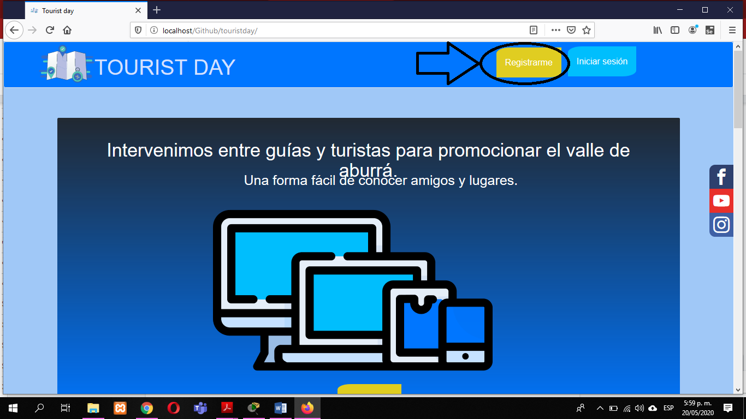

**Opción de registro turista.**

Una vez demos clic en el botón de registro, un menú desplegable nos indicará el tipo de usuario por el cual queremos loguearnos ya sea como guía o turista, por lo tanto, daremos click en la opción de turista.

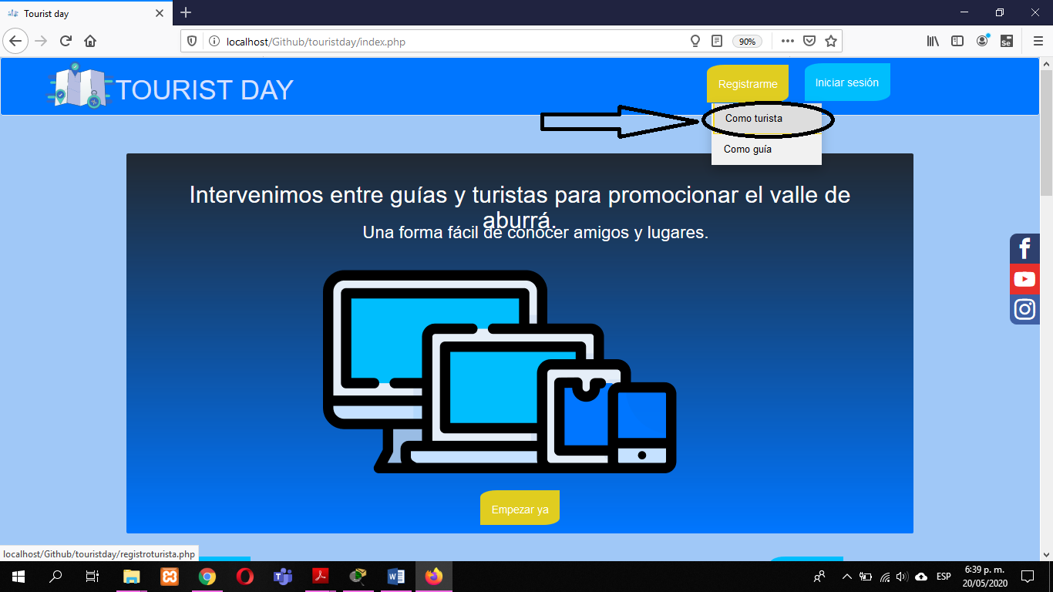

**Formulario turista.**

Esta opción nos direccionará a otra página que contiene el formulario de los datos que debes ingresar para crear tu espacio como turista en la plataforma, debes ser objetivo con la información que ingresas en los campos, ya que tu número de cédula, nombre y apellido no podrán ser modificados, al llenar los campos damos clic en el botón que se encuentra en la parte inferior izquierda que lleva el nombre de registrar . 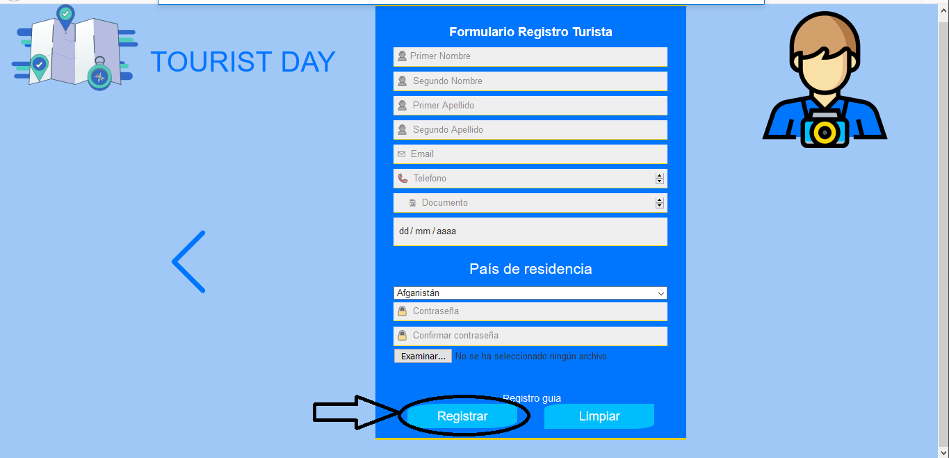

**direccionar de formulario turista a guía.**

Es importante tener en cuenta que desde el formulario turista me puedo dirigir directamente al formulario del registro del guía, dando click en el link que se encuentra en la parte inferior central del formulario.

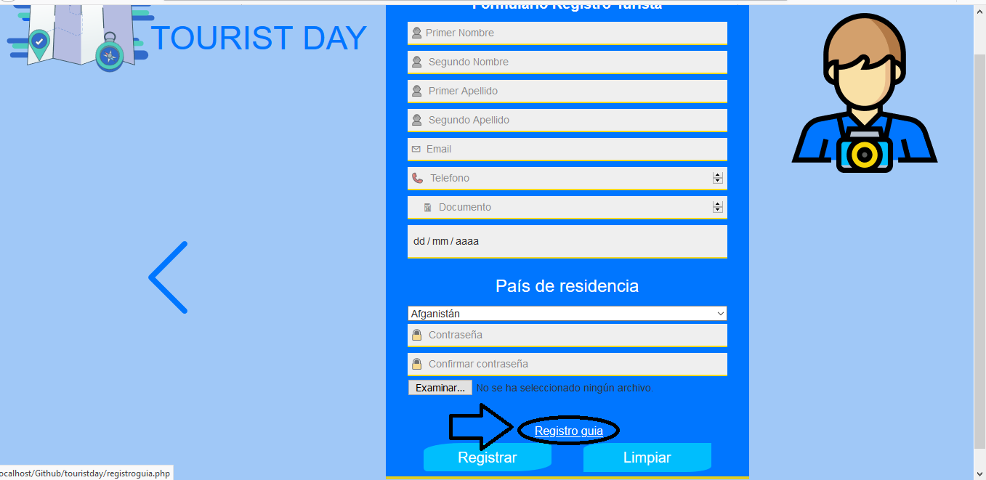

**Confirmación de registro turista**

Una vez el registro haya sido exitoso una ventana emergente nos solicitará confirmar el ingreso, damos click en el botón de aceptar.



**Registro Guía.**

Si queremos loguearnos como guía lo podemos hacer desde el botón de registro que nos ofrece la página principal y damos click en la opción de registrarse como guía.

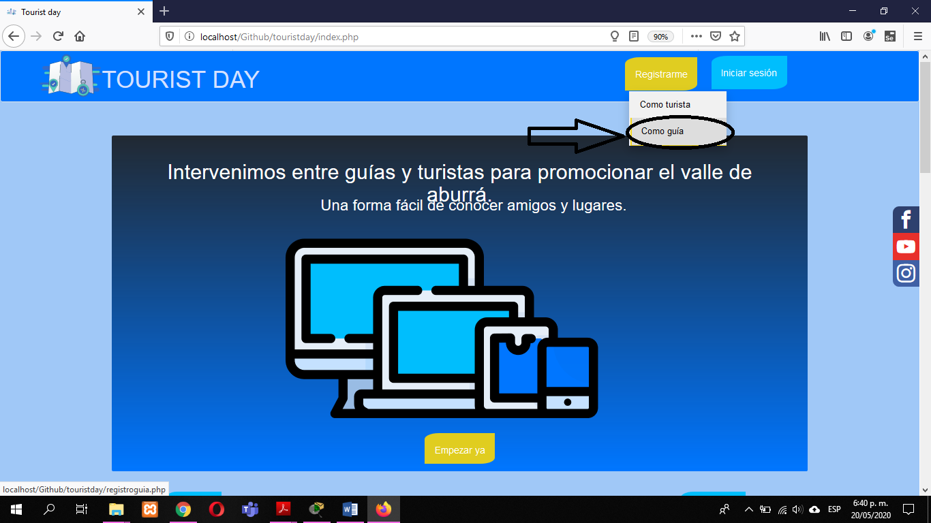

**Formulario registro Guía.**

Después de dar click en la opción registro guía el sitio nos direcciona a una página donde se encuentra el formulario de los datos del guía, los datos al igual que el turista deben ser muy objetivos ya que en tu espacio no puedes modificar número de cédula nombre y apellido, al llenar los campos damos clic en el botón registrar.

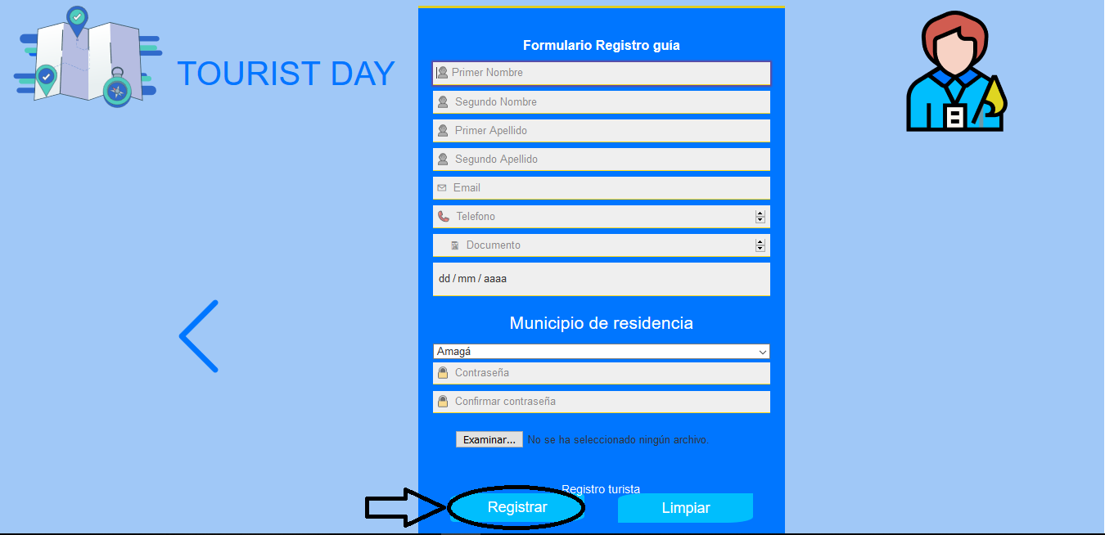

**Direccionamiento formulario guía a turista.**

En la parte inferior del formulario encontramos el link que nos dirige al formulario turista si eso queremos hacer.

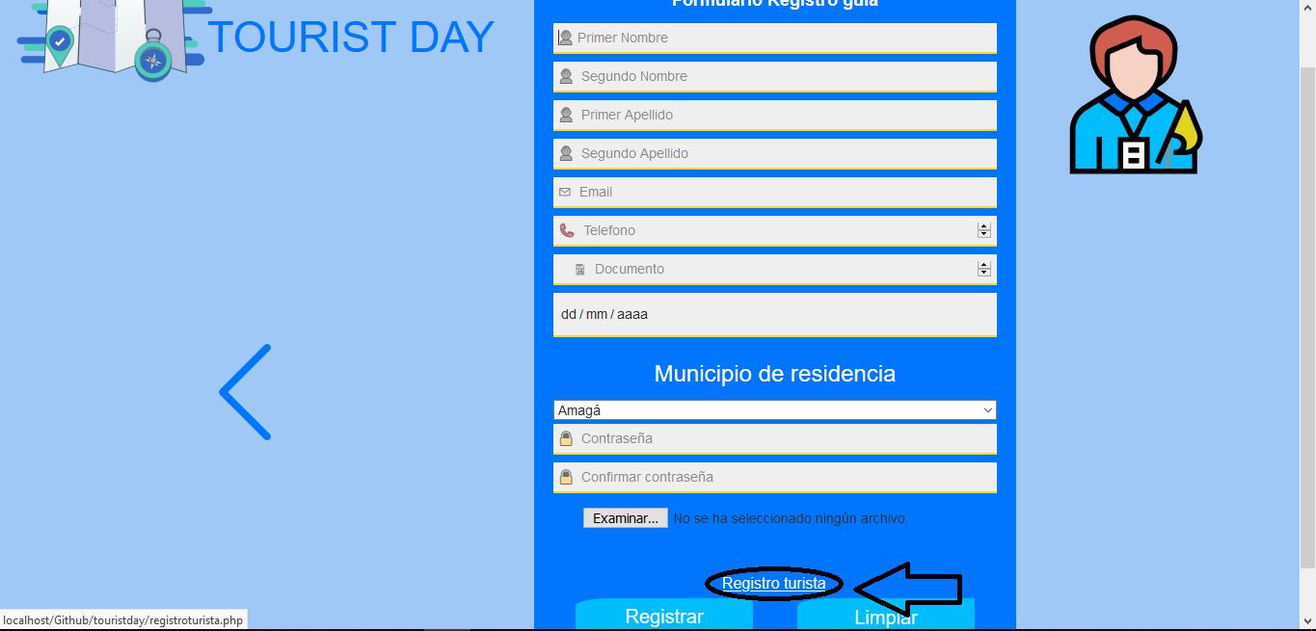

**Confirmación de registro Guía**

Si te registras correctamente un mensaje de confirmación saldrá en pantalla.



**Inicio de sesión guía**

Teniendo en cuenta que ya te has registrado en la plataforma, el sitio carga la página principal donde puedes darle click en el botón de iniciar sesión.

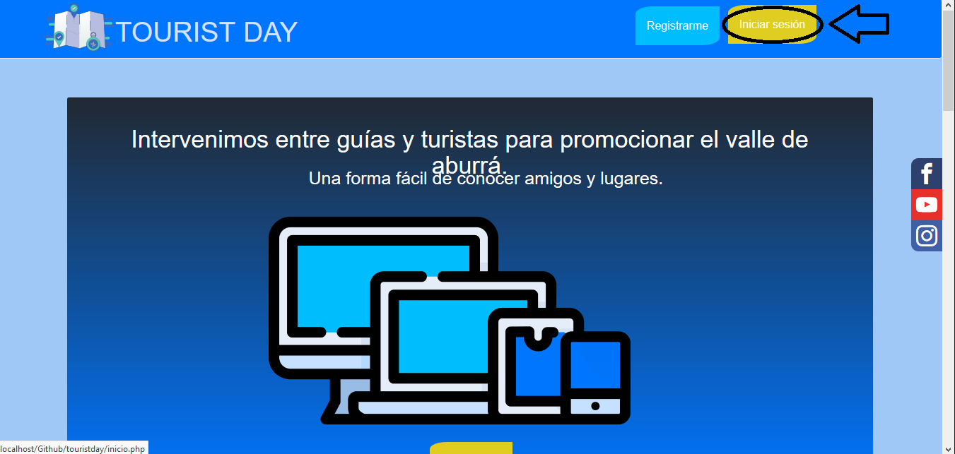

**Formulario inicio de sesión guía**

después de presionar el botón de inicio de sesión el sitio nos carga la página con el formulario de inicio de sesión, el cual nos solicitará el correo electrónico que registramos en la plataforma, nuestra contraseña y nuestro rol ya sea de guía o turista.

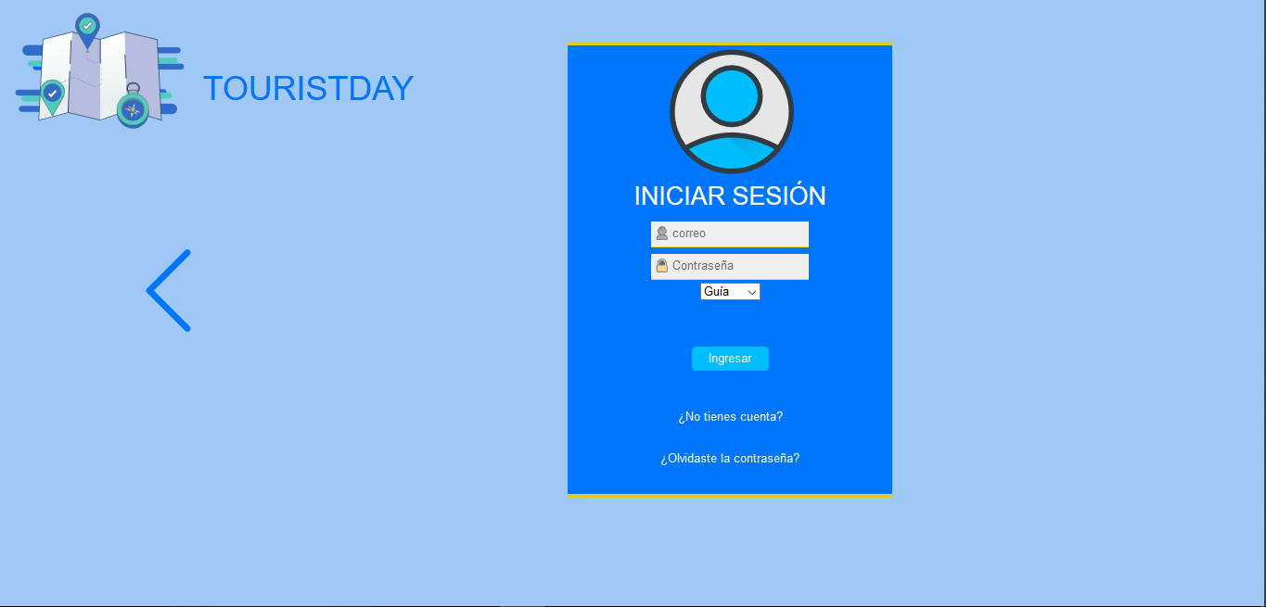

**Formulario inicio de sesión turista**

Una vez presionemos el botón de inicio de sesión, llenamos el campo de correo electrónico, la contraseña y seleccionamos el rol de turista.

Una vez culminados los pasos anteriores damos click en el botón que lleva por nombre registrar.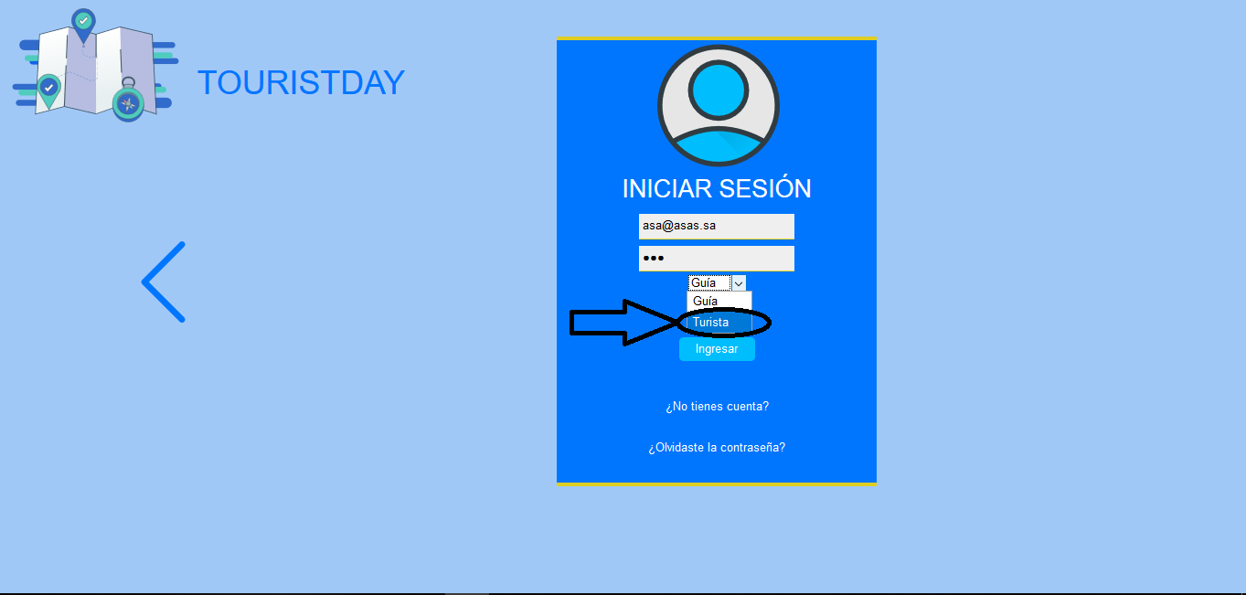

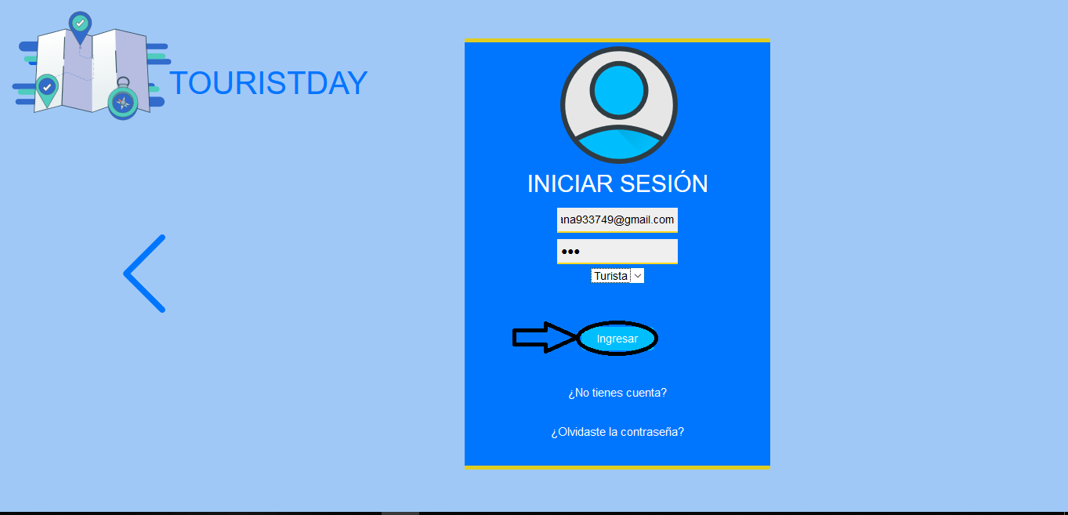

**Confirmación sesión turista.**

Si ingresaste correctamente la información del inicio de sesión verá en pantalla un mensaje de confirmación del ingreso exitoso damos clic en el botón de aceptar.

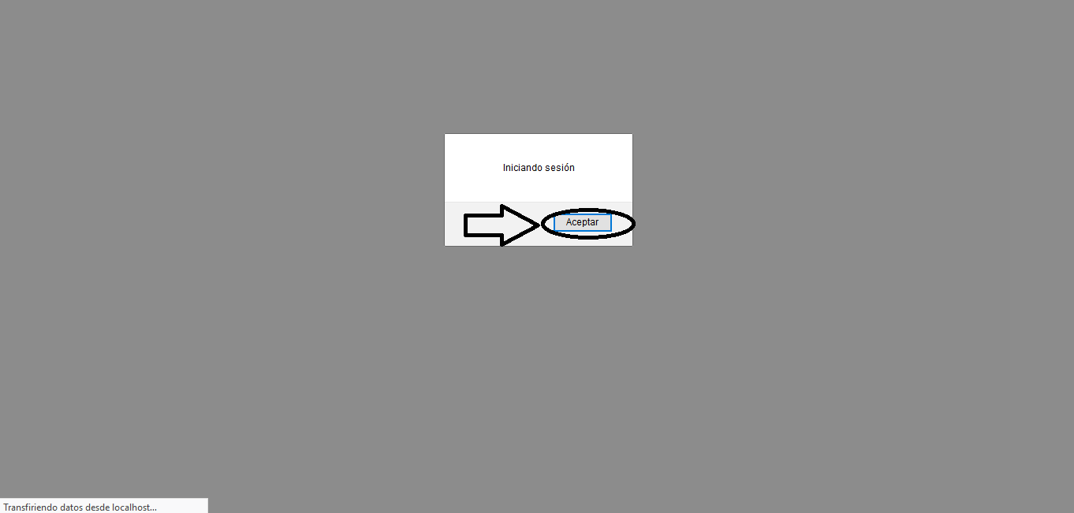

**Mi sitio turista**

Después de presionar el botón de aceptar ingresamos a nuestro perfil con la foto que escogimos en nuestro registro, a primera vista nos encontramos en el sub módulo de inicio donde se encuentra la información de interés del sitio turista.

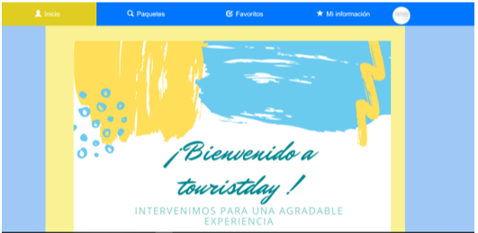

**Visualizar paquetes y añadirlos a favoritos**

Al darle click al siguiente icono que contiene el nombre de paquetes que se encuentra en la parte superior de la página, observamos el siguiente módulo donde

se encuentran los paquetes creados por los turistas, los cuales podemos añadir a una lista de favoritos dando clic en añadir a favoritos.

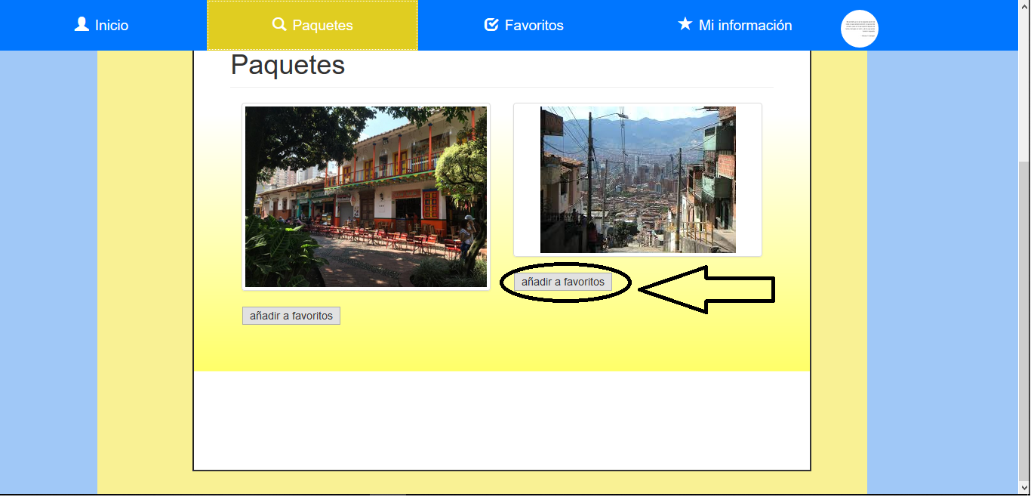

**Sitios favoritos**

Por lo tanto, si damos click en el siguiente icono de opciones en la parte superior de la página, es decir favoritos, podemos observar los sitios añadidos a esta lista.

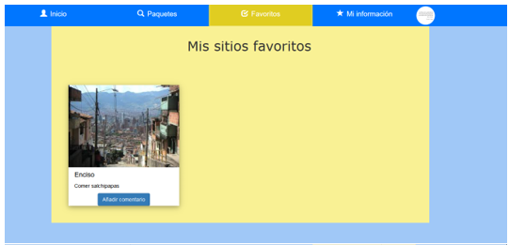

**Añadir comentario y calificación**

Si damos click en añadir comentario, una ventana modal solicitará dejará ingresar el comentario y una calificación del 1 al 5 para medir el servicio prestado.

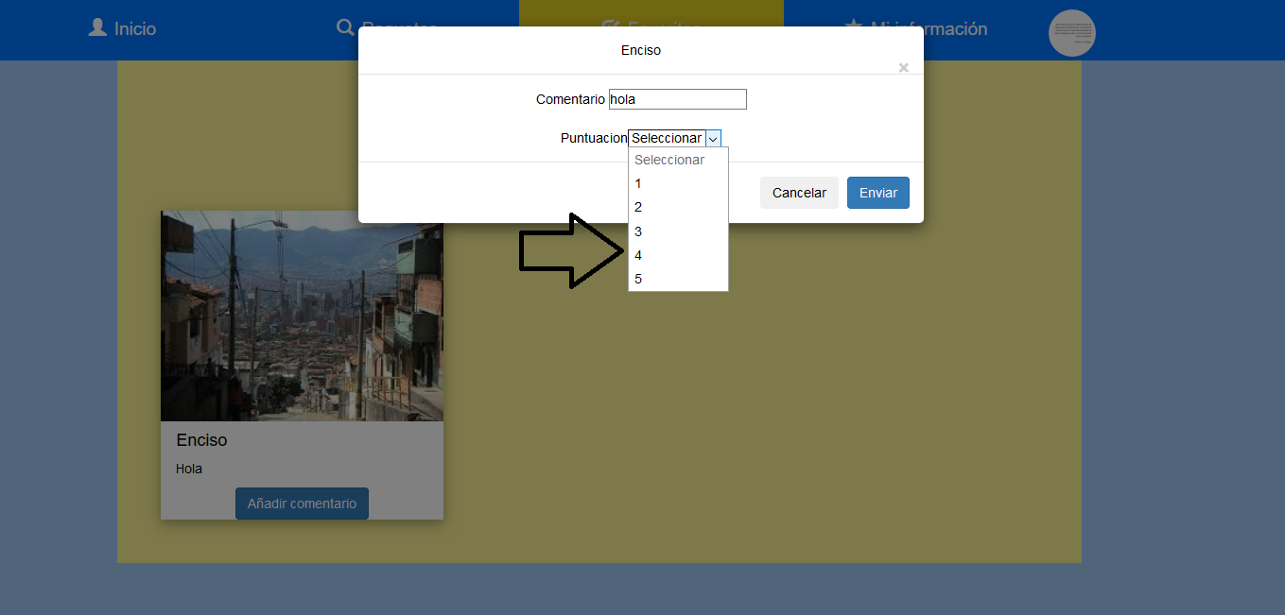

**Enviar comentario a tourist day**

Después de haber insertado correctamente los datos del comentario, damos click al botón de enviar y está información será enviada a la base de datos de tourist day para su respectivo análisis.

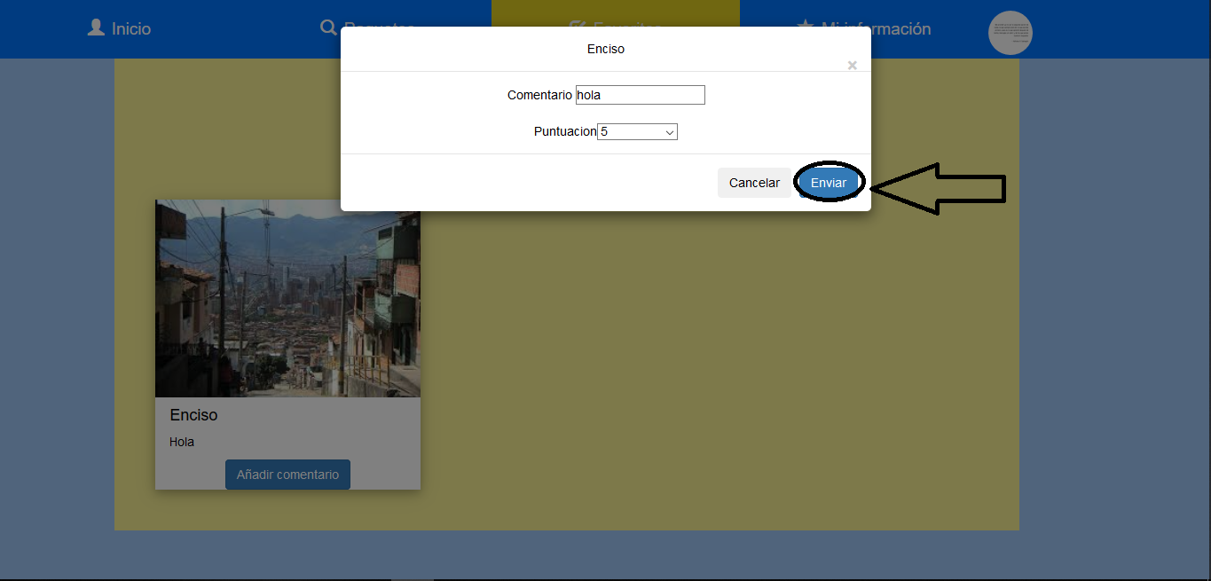

**Confirmación de envío de los comentarios**

Si el comentario se ha subido correctamente nos aparecerá un mensaje de confirmación como el de la siguiente imagen.

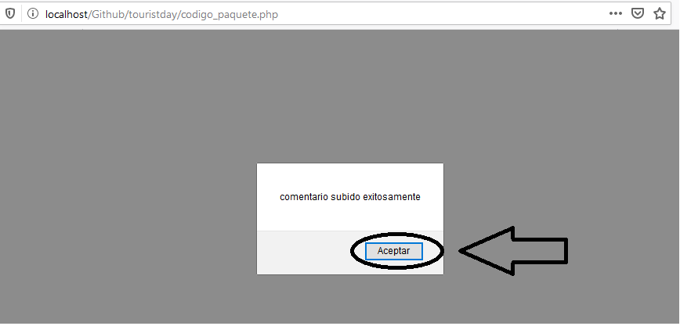

**Actualizar mi información**

En nuestro último módulo en este caso cambiar información actualizamos datos tales como país residencia y contraseña.

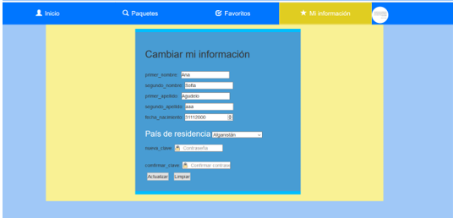

**Cerrar sesión**

Por último, si queremos cerrar sesión damos click en el icono de nuestra foto de perfil donde se desplegará una lista donde encontramos la opción de cerrar sesión.

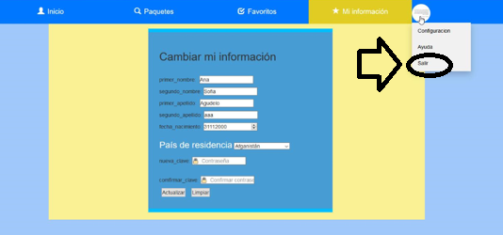

**Confirmación cierre de sesión**

Después de cerrar la sesión un mensaje de confirmación será el último paso para salir y cerrar nuestra sesión.

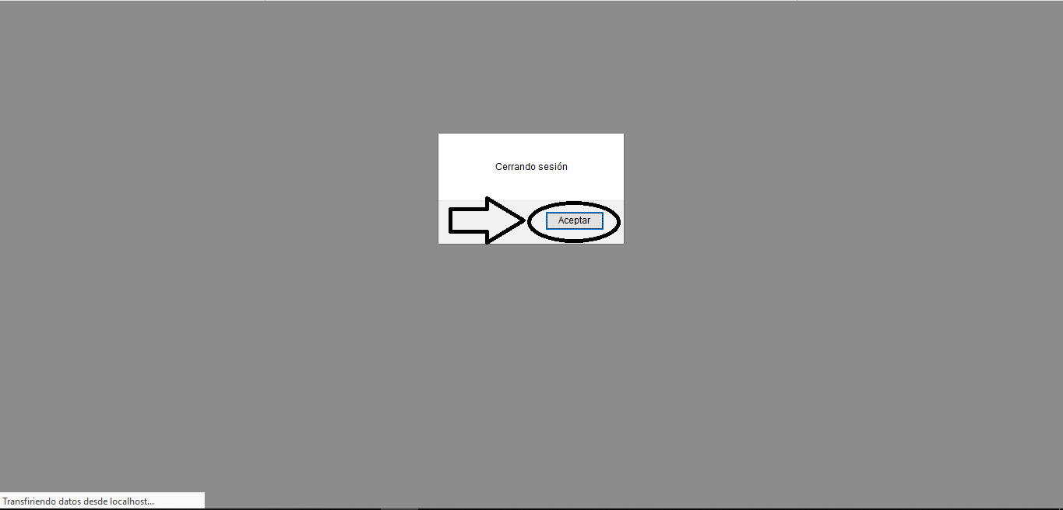

**Mi sitio Guía**

Si ingresaste correctamente la información del inicio de sesión verá en pantalla un mensaje de confirmación del ingreso exitoso damos click en el botón de aceptar.



**Módulo inicio guía**

Ya dentro del perfil que se creó como guía iniciamos en el sub módulo de inicio donde encontramos información de interés para los guías. 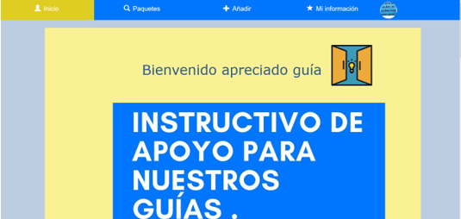

**Mis paquetes guía**

Si damos click en el icono de paquetes, puedes observar los paquetes que has creado, además podrás editarlos y eliminar su información no obstante este ejemplo ejemplifica cómo editar un paquete.

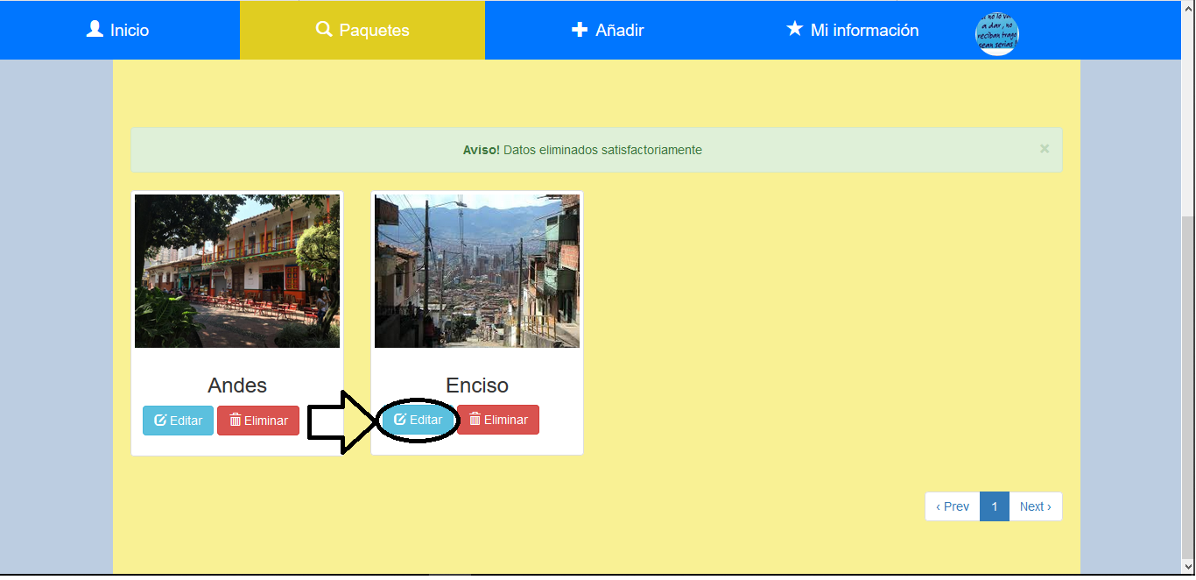

**Editar paquete**

Una vez presionemos el botón de editar, te redireccionará al formulario de los datos del paquete que quieres editar, podrás editar el título, la descripción y la imagen del paquete que ofreciste en una ocasión anterior, al asignar la información damos click en el botón verde que dice actualizar datos.

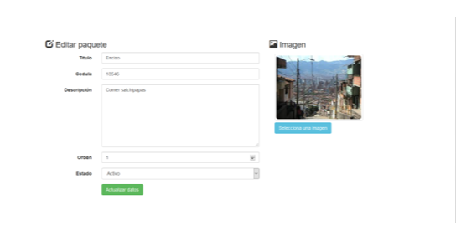

**Eliminar paquetes.**

Una vez hayas actualizado los datos se verán reflejados en tu lista de paquetes. Si lo que deseas es eliminarlo, solo presiona el botón rojo de eliminar y el paquete se eliminará por completo es por eso que debes de ser muy cuidadoso al realizar esta acción.

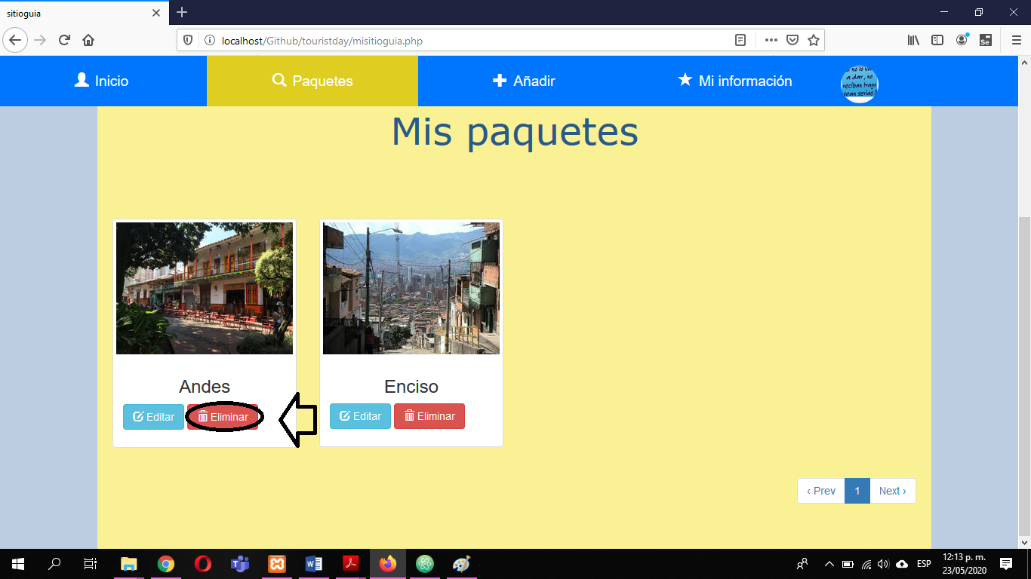

**Confirmación para eliminar paquetes**

Una vez presiones el botón una ventana modal te solicitará la confirmación o cancelación de la acción.

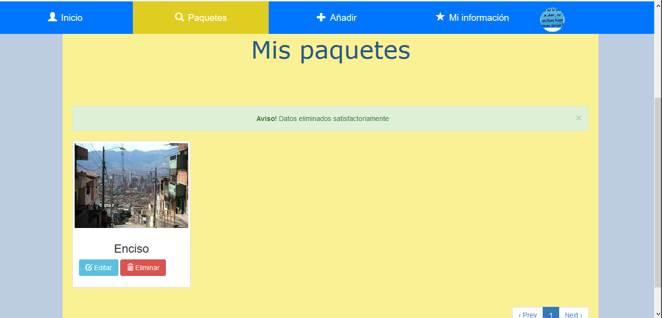

**Añadir paquetes turísticos.**

Si damos click a la opción de añadir, encontramos la información que va ir plasmada en el paquete de información turística en este caso título, cedula (aparece por defecto), descripción, orden de la imagen, estado y una imagen como tal.

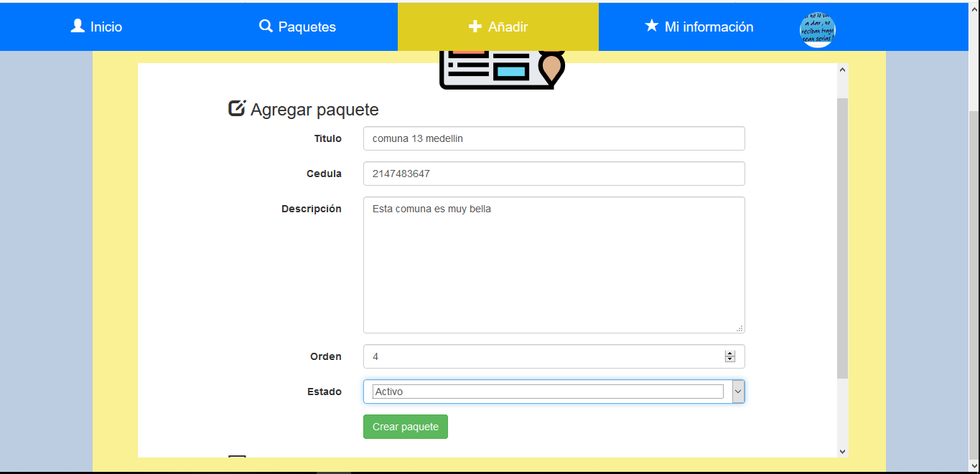

**Actualizar información guía**

En la siguiente opción, es decir, mi información podemos observar nuestros datos personales y editarlos, datos tales como, ciudad residencia y contraseña.

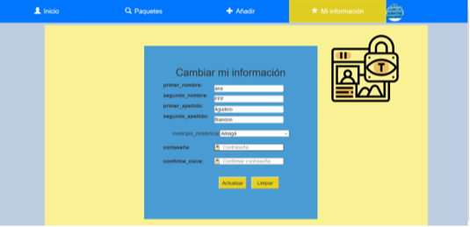

**Cerrar sesión guía**

Por último, si deseamos cerrar nuestra sesión como guía damos click en nuestra foto

de perfil y en la lista desplegable encontramos la opción de salir.

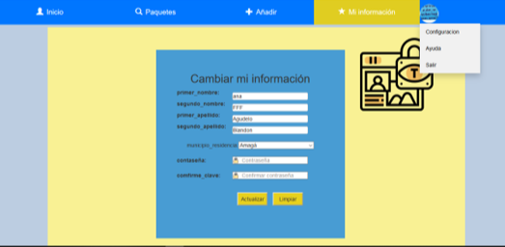

**Confirmar cierre de sesión guía**

Damos click en aceptar y nuestra sesión se cierra de inmediato.



1. **Sección de solución de problemas**

En esta sección observaremos los posibles casos de error o de inaccesibilidad que pueden surgir en el uso o ingreso inadecuado de los campos de petición o las páginas de información.

Si damos en el icono de regresar que nos ofrece el navegador estando en nuestro perfil x será una acción inadecuada ya que se tiene que realizar desde la opción que ofrece la página en la lista desplegable que aparece después de darle clic a la foto de perfil.

Al dar click al icono de regresar del navegador nos aparecerá en pantalla un mensaje como este

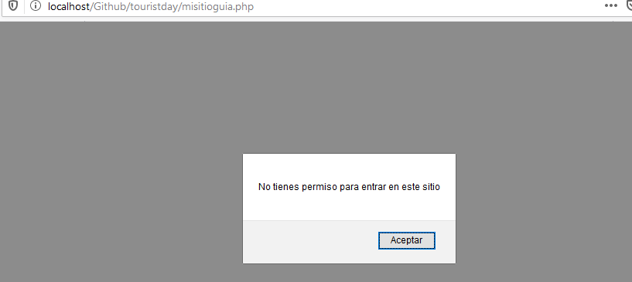

Tanto para el formulario de registro como el de inicio de sesión no puedes dejar campos en blanco a excepción del campo que solicita el segundo nombre, teniendo como ejemplo que dejas vacío el campo de usuario en el inicio de sesión tendrás en pantalla un mensaje como este.

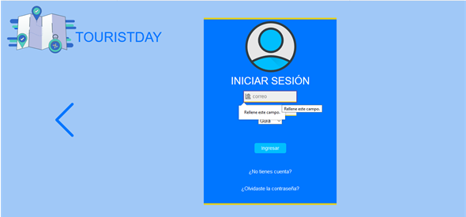

Es por eso que debes de llenar los campos uno a uno o te saldrá siempre ese mismo mensaje de error

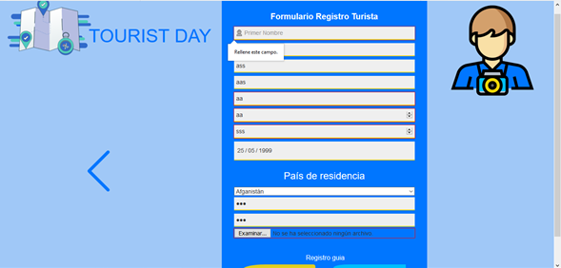

Es importante que tengas en cuenta que tanto en el registro de guía como el de turista en el campo que nos solicitan nuestra imagen de perfil deben de ser imágenes en su preferencia .jpg o .png que no tengan una resolución mayor a los 2000px;

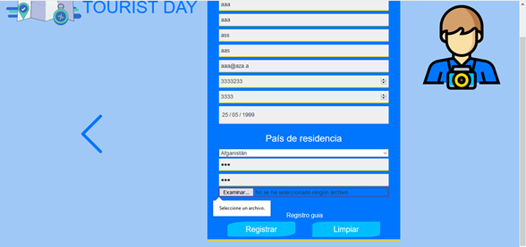

Si introduces un usuario incorrecto en el inicio de sesión de seguro un mensaje de error te notificará en pantalla que algo anda mal.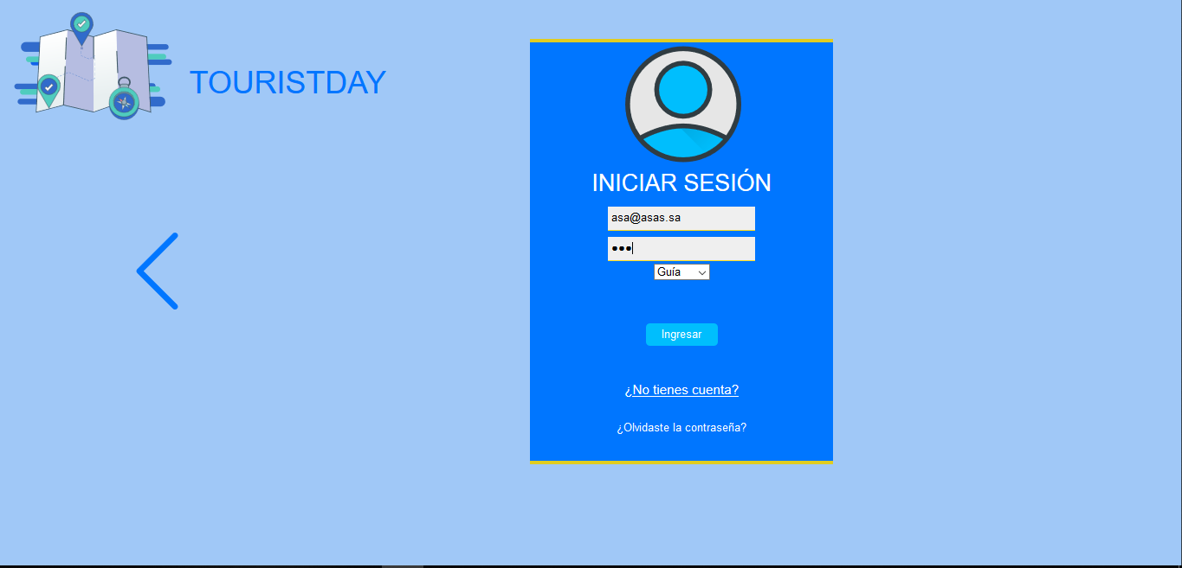

Un mensaje como este te alertará de que olvidaste contraseña o usuario.

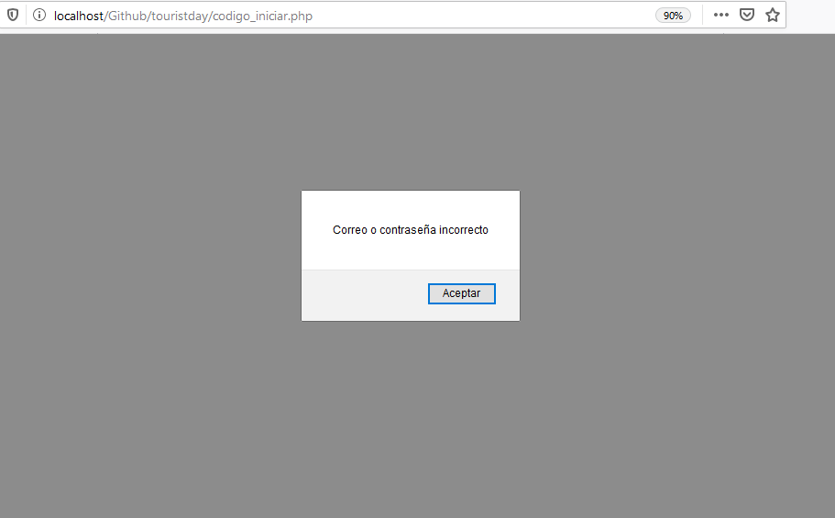

Un error que es muy evidente, lo frecuentamos desde nuestro perfil guía donde en el sub módulo de añadir paquete cuando añadimos una foto que posteriormente hemos añadido nos alerta un mensaje que no podemos hacerlo esto evita que se repita información que puede ser redundante es de resaltar que el formato más óptimo para subir a nuestras imágenes es el .jpg y no mayor a una resolución de 700 x 500 px. 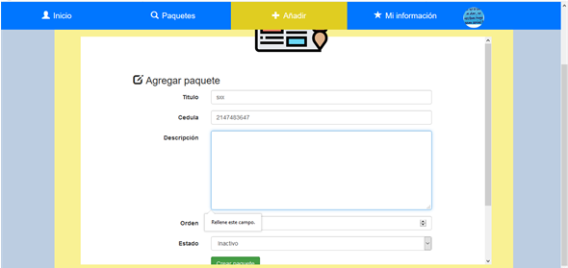



1. **E-mail o teléfonos de soporte técnico**

[touristd65@gmail.com](mailto:touristday6@gmail.com)

3178683945